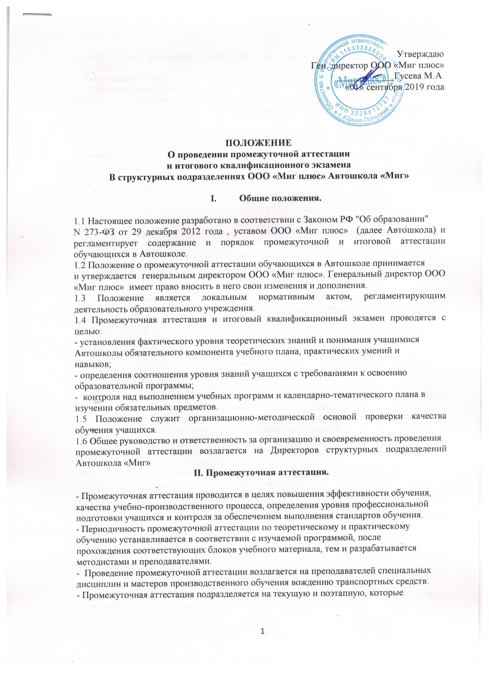

включают в себя поурочное и тематическое оценивание результатов освоения материала учащимися.
1. Текущая аттестация
1.1. Целью текущей аттестации является выявление затруднений у учащихся и устранения
пробелов в теоретической и практической части обучения.
1.2. Текущая аттестация обеспечивает оперативное управление учебной деятельностью
учащегося и её корректировку.
1.3. Текущую аттестацию учащиеся проходят по всем учебным программам.
1.4. Формы текущей аттестации определяются преподавателем или МПОВ с учётом
контингента обучающихся, содержания учебного материала и используемых образовательных технологий.
1.5. Письменные контрольные работы и другие виды текущего контроля учащихся
оцениваются по пятибалльной системе.
2. Поэтапная аттестация (по завершению изучения отдельных тем)
2.1. По завершению отдельных теоретических и практических этапов обучения все учащиеся проходят промежуточную аттестацию.
2.2. Формы проведения промежуточной аттестации определяют преподаватели Автошколы.
2.3. Промежуточная аттестация, по завершению отдельных теоретических и практических
этапов обучения, проводится путём написания письменных контрольных работ учащимися и оценивается по системе: «Сдал» - не более 2-х ошибок, «Не сдал» - 3-и и более ошибки.
2.4. Промежуточная аттестация по предмету «Вождение транспортных средств категории
«В»» проводится Мастером производственного обучения вождению по индивидуальному
графику после завершения изучения отдельных тем (в соответствии с тематическим учебным планом). Результаты оцениваются в соответствии с прилагаемым «Перечнем ошибок и нарушений», применяемых на экзаменах ГИБДД.
3. Периодичность проведения промежуточной аттестации:
По теоретическому обучению после изучения разделов:
- «Основы законодательства в сфере дорожного движения»;
- «Психофизиологические основы деятельности водителя»;
- «Основы управления транспортными средствами»;
- «Первая помощь при дорожно-транспортном происшествии»;
- «Устройство и техническое обслуживание транспортных средств категории «В»»;
- «Основы управления транспортными средствами категории «В»»;
- «Организация и выполнение грузовых перевозок автомобильным транспортом»
- «Организация и выполнение пассажирских перевозок автомобильным транспортом»
По обучению вождению транспортного средства:
- по индивидуальному графику в соответствии с тематическим планом предмета.
4. Организация проведения промежуточной аттестации
4.1. Директором структурного подразделения Автошкола «Миг» составляется расписание консультаций и график проведения аттестации, который утверждается руководителем.
4.2. Для проведения промежуточной аттестации у преподавателя должна быть следующая
документация:
- журнал учебной группы, заполненный в соответствии с требованиями;
- контрольные билеты по предметам, подлежащим аттестации.
4.3. Преподаватель:
- организует подготовку учебного кабинета к проведению аттестации;
- обеспечивает явку учащихся на консультации и промежуточную аттестацию.
4.4. Для проведения промежуточной аттестации у мастера производственного обучения
вождению транспортных средств должна быть следующая документация:
- индивидуальные карточки учета времени вождения автомобиля, заполненные в
соответствии с установленными требованиями;
- перечень испытательных упражнений;
- перечень типичных ошибок и система начисления штрафных баллов.
5. Допуск учащихся к промежуточной аттестации
К аттестации допускаются учащиеся, имеющие положительные оценки по теоретическому
обучению и практическим занятиям, не имеющие пропусков занятий без уважительной
причины.
6. Проведение промежуточной аттестации
6.1. Аттестация проводится согласно утвержденного руководителем графика и расписания.
Промежуточная аттестация проводится за счет времени отводимого на теоретическое и
практическое обучение.
6.2. Начало и место проведения аттестации определяются согласно расписанию.
6.3. Промежуточная аттестация заключается в самостоятельном выполнении учащимися
теоретических и практических заданий, предусмотренных программой обучения. Цель,
которую преследует промежуточная аттестация это - оценка качества и фактического уровня знаний, умений и практических навыков учащихся.
6.4. Формы проведения аттестации:
- зачет по билетам, подготовленным в пределах программы;
- выполнение испытательных упражнений.
6.5. При проведении аттестации преподаватель вправе задать дополнительные вопросы в
пределах учебной программы для выявления действительных знаний, умений и навыков аттестующихся учащихся.
7. Оформление результатов промежуточной аттестации
7.1. Итоговая оценка за аттестацию выставляется за устный ответ или выполненные упражнения с учетом текущих оценок за теоретическое и практическое обучение, посещаемости, мониторинга качества знаний обучающегося, с учетом мнения преподавателя и мастера производственного обучения вождению транспортных средств.
7.2. Учащиеся, прошедшие промежуточную аттестацию по теоретическому обучению после изучения Раздела №2 «Правила дорожного движения» предмета «Основы законодательства в сфере дорожного движения» и получившие положительные оценки по практическому вождению на закрытой площадке (автодроме), допускаются к вождению автомобиля в условиях реального дорожного движения.
7.3. Результаты промежуточной аттестации отражаются в журнале учебной группы.
7.4. На основе анализа аттестации намечаются и осуществляются меры по улучшению качества профессиональной подготовки водителей транспортных средств.
8. Проведение повторной промежуточной аттестации
8.1. Повторная аттестация проводится для:
- учащихся, не допущенных до аттестации в отведенные сроки;
- учащихся, получивших неудовлетворительные оценки на предыдущей аттестации;
- учащихся, не имеющих возможности пройти ее вместе с группой по уважительным причинам.
Перечисленные категории учащихся проходят аттестацию в дополнительные сроки.
8.2. Для проведения аттестации в дополнительные сроки издается приказ руководителя с указанием лиц, допущенных к аттестации, составляется и утверждается дополнительное расписание консультации и аттестации.
8.3. Обучающиеся, освобожденные от занятий по состоянию здоровья, аттестуются отдельно по мере выздоровления индивидуально, с соответствующим оформлением документации, в пределах сроков обучения группы.

III. Итоговый квалификационный экзамен.

- Итоговый квалификационный экзамен проводится с целью проверки качества полученных знаний и навыков на всех уровнях образовательного процесса, после завершения полного курса обучения по образовательной программе «Профессиональное обучение водителей транспортных средств категории «В»».
- Проведение итогового квалификационного экзамена возлагается на экзаменационную комиссию, которая формируется из преподавательского и административного состава автошколы по приказу директора автошколы.
1. Организация проведения итогового квалификационного экзамена.
1.1. Не позднее, чем за месяц до окончания обучения, директор структурного подразделения Автошкола «Миг» составляет расписание консультаций и график итоговых квалификационных экзаменов.
1.2. Предоставляется следующая документация:
- протокол итогового квалификационного экзамена;
- журнал учебной группы;
- результаты промежуточных аттестаций;
- индивидуальная карточка учёта времени вождения автомобиля;
- экзаменационные билеты (или автоматизированное рабочее место;
- перечень упражнений на закрытой учебной площадке (автодроме);
- перечень утверждённых учебных маршрутов.
1.3. Преподаватель обеспечивает подготовку компьютеризированного учебного класса к проведению экзамена.
1.4. Мастера производственного обучения вождению обеспечивают подготовку учебной площадки (автодрома) и учебного транспортного средства к проведению экзамена.
2. Проведение итогового квалификационного экзамена.
2.1. Итоговый квалификационный экзамен, по завершению теоретического обучения, проводится путём решения экзаменационных задач по экзаменационным билетам на компьютере в соответствии с методиками ГИБДД и оценивается по системе: «Сдал» - не более 3-х ошибок в 100 вопросах (и не более 2-х в одном билете), «Не сдал» - 4 ошибки и более в 100 вопросах.
2.2. Итоговый квалификационный экзамен, по завершению практического обучения, проводится в соответствии с действующей Методикой проведения квалификационных экзаменов на получение права управления транспортным средством соответствующей категории и оценивается в соответствии с прилагаемым Перечнем «Ошибок и нарушений», применяемых на экзаменах в ГИБДД.
2.3. Экзамен по вождению автомобиля проводится в два этапа:
- на закрытой учебной площадке (автодроме);
- на утверждённых учебных маршрутах в условиях реального дорожного движения.
3. Допуск к итоговому квалификационному экзамену.
3.1. Итоговый квалификационный экзамен проводится у группы учащихся, прошедших полный курс обучения в соответствии с программой профессионального обучения водителей транспортных средств категории «В» и успешно прошедших промежуточную аттестацию.
3.2. К итоговому квалификационному экзамену допускаются учащиеся, получившие положительные оценки в ходе промежуточной аттестации, не имеющие пропусков теоретических занятий без уважительной причины, полностью отработавшие предусмотренные Программой обучения часы вождения автомобиля (56/54 часа соответственно для ТС с МКПП и АКПП) и не имеющие финансовой задолженности перед автошколой.
3.3. К итоговому квалификационному экзамену по вождению на автодроме допускаются только учащиеся, успешно сдавшие экзамен по теоретической подготовке.
3.4. К итоговому квалификационному экзамену по вождению в условиях реального дорожного движения допускаются только учащиеся, успешно сдавшие экзамен на площадке (автодроме).
4. Оформление результатов итоговой аттестации
4.1. Результаты итогового квалификационного экзамена оформляются протоколом.
4.2. Протокол подписывается всеми членами экзаменационной комиссии.
4.3. Срок хранения протоколов – 10 лет.
4.4. При положительных результатах итогового квалификационного экзамена учащимся выдаётся свидетельство об окончании обучения.
4.5. На основании протокола формируются списки лиц, допущенных к государственной итоговой аттестации в органах ГИБДД.
5. Проведение повторной итогового квалификационного экзамена.
5.1. В случае неудовлетворительной оценки при прохождении итогового квалификационного экзамена, учащимся отводится время на дополнительную подготовку. Не позднее, чем за 7 дней до повторного экзамена, формируются списки лиц, допущенных к повторной сдаче экзамена в составе одной из следующих по графику учебных групп. Списки составляются по согласованию с мастерами производственного обучения вождению автомобиля, которые предоставляют учебный автомобиль на экзамен. Списки утверждаются руководителем учреждения.
5.2. Если перерыв между несданным и повторным экзаменом составляет 15 и более дней, или экзамен проводится на другом автомобиле, учащемуся рекомендуется пройти дополнительный накат в количестве 2-х занятий (4 часа), с оплатой в соответствии с действующим прейскурантом цен в Автошколе. При этом не имеет значения, на каком этапе получен отрицательный результат.
Срок хранения документации:
-Личная карточка водителя без итоговой аттестации – 5 лет.
- Журнал учебной группы и списки учебных групп – 20 лет.
- Личная карточка водителя после итоговой аттестации – 10 лет.
- Протокол итоговой аттестации – 10 лет.
- Книга выдачи свидетельств об окончании Автошколы – 15 лет

